Не так страшны ВПР, как о них думают

Эксперты из Роспотребнадзора разъяснили, что ВПР проводится с целью оценки знаний по предметам. Это не экзамен, а исследование, которое должно улучшить образовательные результаты и качество образования в целом. А какие задачи стоят перед Всероссийскими проверочными работами?

проверка уровня знаний учеников в школах с различными формами обучения

усиление результативности знаний

анализ профессиональной подготовки преподавателей

выявление проблем в образовательных программах

График проведения обязательных ВПР в 2020 году
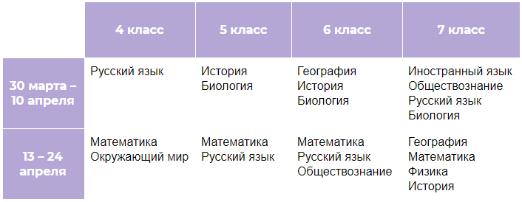

Педагоги и родители учеников неоднократно говорили о том, что ВПР слишком сложны для понимания и содержат задания, которые не соотносятся с образовательной программой. В 2020 году эксперты рассматривают вариант упрощения тестовых заданий.

https://fioco.ru/obraztsi_i_opisaniya_proverochnyh_rabot_2020

Образцы и описания проверочных работ для проведения ВПР в 2020 году

Описание контрольных измерительных материалов для проведения в 2020 году проверочной работы
- Назначение всероссийской проверочной работы

2. Документы, определяющие содержание проверочной работы

3. Подходы к отбору содержания, разработке структуры проверочной работы

4. Структура проверочной работы

5. Кодификаторы проверяемых элементов содержания и требований к уровню подготовки обучающихся

6. Распределение заданий проверочной работы по позициям кодификаторов

7. Распределение заданий проверочной работы по уровню сложности

8. Типы заданий, сценарии выполнения заданий

9. Система оценивания выполнения отдельных заданий и проверочной работы в целом

10. Время выполнения варианта проверочной работы

11. Описание дополнительных материалов и оборудования, необходимых для проведения проверочной работы

12. Рекомендации по подготовке к работе

